WSTĘP

Przez model ekonometryczny badanych zjawisk i procesów ekonomiczno- społecznych rozumiemy zapisaną w języku matematycznym formalną konstrukcję przedstawiającą powiązania i zależności występujące między zjawiskami i procesami modelowanego systemu mierzalnej rzeczywistości z precyzją (dokładnością) niezbędną w procesie wnioskowania.

W swojej pracy chciałbym zbadać, jaki wpływ mają różne czynniki na wydobycie węgla kamiennego i brunatnego. Do tych czynników zaliczam: import i eksport węgla kamiennego i brunatnego oraz liczbę kopalń i zakładów wydobywających węgiel.

ZMIENNE
Dane pochodzą z roczników statystycznych i dotyczą lat 1985-2000 r. W sumie jest to t=16 obserwacji, co daje dużą liczbę stopni swobody i pozwoli na uniknięcie błędu przy szacowaniu.
Do budowania modelu przyjmuję następujące oznaczenia:
Zmienna objaśniana:

Y- wydobycie węgla kamiennego i brunatnego w mln ton

Zmienne objaśniające:
X₁ – import węgla kamiennego i brunatnego w tyś ton
X₂ – eksport węgla kamiennego i brunatnego w tyś ton
X₃- liczba kopalń i zakładów wydobywających węgiel

Ponieważ nie ma sensu wprowadzać do modelu zmiennych prawie stałych sprawdzam czy wszystkie kandydatki cechują się odpowiednią zmiennością (przekraczającą 10- 15%). W tym celu wyznaczam współczynnik zmienności.

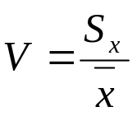

gdzie

V- współczynnik zmienności
S- odchylenie standardowe
X - średnia arytmetyczna

Jak wynika ze wzoru przed obliczeniem współczynnika zmienności należy obliczyć odchylenie standardowe i średnią arytmetyczną.

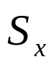=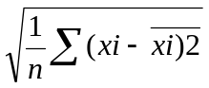

S x₁ = 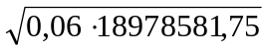 = 1067,12

S x₂ = 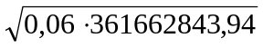 = 4754,36

S x₃ = 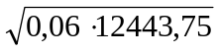 = 27,32

S y = 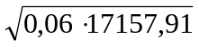 = 32,09

₁ = 101,16
₂ = 133,23
₃ = 24483,6
= 214,29

Teraz mam wszystkie dane niezbędne do obliczenia współczynnika zmienności.

V x₁ = 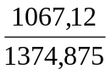 ∙ 100 = 77,62%

V x₂ = 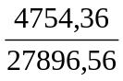 ∙ 100 = 17,04%

V x₃ = 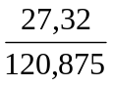 ∙ 100 = 22,60%

Ponieważ wszystkie zmienne cechuje dość duża zmienność ta procedura nie wyeliminowała żadnej zmiennej.

Następnym moim krokiem jest wyznaczenie współczynnika korelacji liniowej Pearsona pozostałych dwóch kandydatek ze zmienną endogeniczną (objaśnianą), który będzie potrzebny w dalszej części pracy.

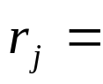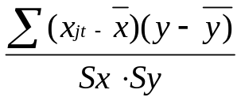

0,06 ּ (- 200220,61)
r₁ = = -0,35
1067,12 ּ 32,09

0,06 ּ 1560591,16
r₂ = = 0,61
4754,36 ּ 32,09

0,06 ּ (-11134,31)
r₃ = = -0,76
27,32 ּ 32,09

0,06 · 20872476,13
r₁₂= = 0,25
1067,12 · 4754,36

0,06 · 388178,75
r₁₃= = 0,8
1067,12 · 27,32

0,06 · (-313828,88)
r₂₃= = -0,14
4754,36 · 27,32

Do redukcji kandydatek wykorzystuje się metodę nośników informacji Hellwinga. Nośnikiem informacji jest każda potencjalna zmienna objaśniająca.
Każdą zmienną, z każdej kombinacji charakteryzujemy pojemnością indywidualną, która jest wyrażana wzorem:

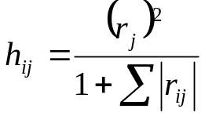

gdzie h_{l j} – pojemność indywidualna j- tej kandydatki z l- tej kombinacji
r _{j} – współczynnik korelacji Pearsona j- tej kandydatki ze zmienną endogeniczną
r_{ij}- współczynnik korelacji i- tej i j- tej kandydatki
1. y= f (x₁)
2. y= f (x2)
3. y= f (x₃)
4. y= f (x₁x₂)
5. y= f (x₁x₃)
6. y= f (x₂x₃)
7. y= f (x₁x₂x₃)

- h₁₁= (r₁)²= (-0,35)²= 0,1225
- h₂₂= (r₂)²=(0,61)² = 0,3721
- h₃₃ = (r₃)² = (-0,76)² = 0,5776
- h₄₁=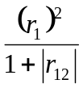= 0,098
h₄₂=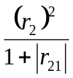= 0,298
- h₅₁=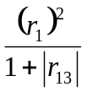= 0,0625
h₅₃=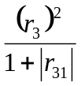= 0,51
- h₆₂= 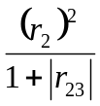= 0,33
h₆₃= 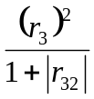= 0,51
- h₇₁=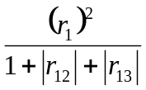= 0,06
h₇₂=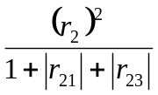= 0,27
h₇₃=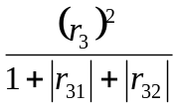= 0,298

Po wyznaczeniu pojemności indywidualnych charakteryzuję kombinację zmiennych pojemnością integralną, która jest sumą pojemności indywidualnych nośników wchodzących w skład danej kombinacji.

H₁ = h₁₁= 0,1225
H₂= h₂₂= 0,3721
H₃= h₃₃= 0,5776
H₄= 0,098+0,298=0,396
H₅= 0,0625+ 0,51 = 0,5725
H₆= 0,33 + 0,51= 0,84
H₇= 0,06+ 0,27+ 0,298= 0,628

Kombinacja x₂x₃ bardzo dobrze scharakteryzuje kształtowanie się zmiennej endogenicznej, ponieważ pojemność integralna jest bliska 1.

Jak wynika z obliczeń do budowy modelu zostaną użyte zmienne x₂ i x₃. W dalszej części mojej pracy przyjmę następujące oznaczenia:

Zmienna objaśniana:
Y- wydobycie węgla kamiennego i brunatnego w mln ton

Zmienne objaśniające:
X₁- eksport węgla kamiennego i brunatnego w tyś ton
X₂- liczba kopalń i zakładów wydobywających węgiel

